淡江時報 第 1140 期
TQM全面品質管理研習會 陳進財捐款研發AI智慧ｅ筆 葛校長宣示2050淨零碳排
學校要聞
【記者彭云佳淡水校園報導】品質保證稽核處4月1日上午9時，在守謙國際會議中心有蓮廳舉辦110學年度全面品質管理研習會，主題為「全面品質管理之產學創新與永續經營」，校長葛煥昭、董事長張家宜、4位副校長、全校一、二級主管、行政人員及金鷹校友出席，逾350人參與。

張董事長開幕致詞中說明全面品質管理研習會過去一直為全校參與單位、人數最多的「重要共識營」，本次也突破創新與金鷹校友會談，呼應第五波「超越」，同時和各級單位建立全品管共識，持續創新轉型、願景管理、採取行動，產學攜手合作盼預見未來。

葛校長表示本次會議如同TQM論壇，全面品質管理的有機化透過雙軌轉型和「AI+SDGs=∞」，以「永續」為核心理念，運用AI與雲端服務技術加速加值實踐SDGs，以達成「超越」的目標及「共創大淡水、智慧大未來」的中長程願景，他並宣誓本校將於2050年達成「淨零碳排」。

會中公布第12屆品管圈競賽活動前三名隊伍並頒發獎金及獎狀，冠軍由覺生紀念圖書館「蓋世無雙圈」奪得，資訊處「救火圈」贏得亞軍，蘭陽副校長室「蘭陽轉圈圈」為第三名，鼓勵「看見品質、看見創新」的淡江魂。

接著舉行會計系校友，穩懋半導體董事長陳進財「e筆+AI」捐贈儀式，捐助由本校文錙藝術中心主任張炳煌與工學院暨AI創智學院院長李宗翰共同主持的三年期研發計畫，每年450萬，總共1350萬元之研發經費，落實ESG及永續發展目標，陳進財表示書法呈現中華文化的美麗文字形象，e筆團隊運用現代科技傳承文化，他義不容辭，全力支持。

前兩場專題演講由陳進財、數學系校友，信邦電子董事長王紹新分別以「企業永續發展之挑戰與創新」、「企業永續發展歷程」為題，講述企業不只是營利事業也需承擔社會責任，將愛的種子散播出去，與利害關係人一同建立永續共榮圈；第三場由學術副校長何啟東主講「大學產學創新與永續發展」，強調第五波「超越」積極鏈結校友企業，創新產學鏈、共創齊共好，藉由大一「定向」職涯探索、大二「定法」業師課程、大三「定點」公司培育場所、大四「定位」訂單培育，產學合作共同育才，並說明本校將開設「永續力課程」，涵育學生永續力。

與談分享由研究發展處研發長楊立人主持，李宗翰擔任引言人，與化學系校友，宗瑋工業董事長林健祥及保來得總經理朱秋龍、航太系校友，台旭科技董事長江誠榮、王紹新、資工系校友，叡揚資訊總經理陳世安5位金鷹獎校友交流，針對「如何將全面品質管理的治理經驗運用於創新和永續發展的推動」、「企業和大學在產學創新與永續發展的合作經驗與推動方式分享」、「企業面對淨零碳排或碳中和等目標之策略分享」等10項議題進行經驗分享及意見交流。

葛校長於閉幕式中再次提醒「AI+SDGs=∞」之重要性，有助於跨領域AI人才培養，將使學生更適應未來職場環境，進行產學合作、鏈結校友企業，讓學生們有機會前往企業實習，創造「共育人才」雙贏局面。張董事長則提及淡江目前擁有29萬校友，她認為學校應加強與200多位金鷹校友的互動，讓關係更密切；她也感謝本次與會的6位金鷹校友，他們治理企業的嚴謹態度及傑出表現充分展現了「淡江DNA」，讓她覺得十分感動並受到啟發，建議本校辦學時應效法校友企業重視社會責任、永續發展之精神，也期待與校友企業未來有更多產學合作機會。

研習會詳細內容，本報將於1143期「全面品質管理特刊」中報導。
2022/04/10

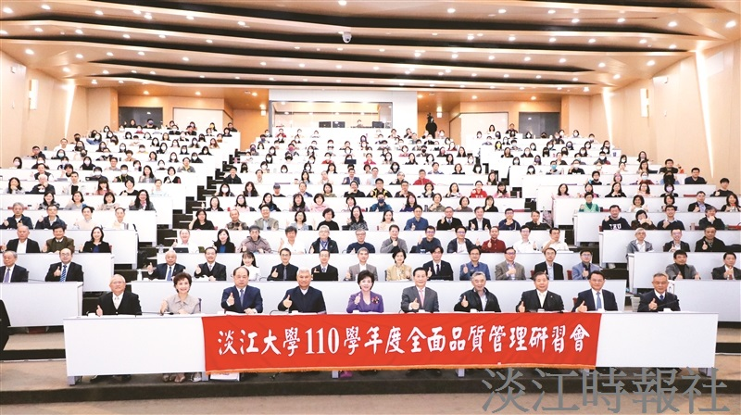
本校110學年度全面品質管理研習會在守謙國際會議中心有蓮廳舉行，主題為「全面品質管理之產學創新與永續經營」。（攝影／黃偉）

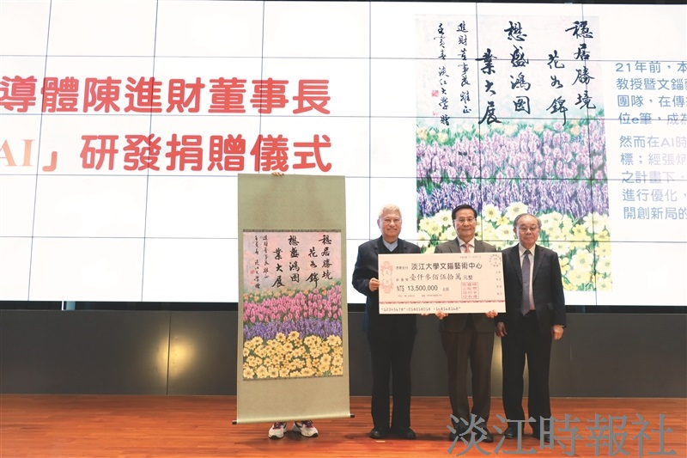
會計系校友，穩懋半導體董事長陳進財捐贈1,350萬元給文錙藝術中心進行AI智慧e筆研發，由葛校長代表接受。（攝影／林育珊）

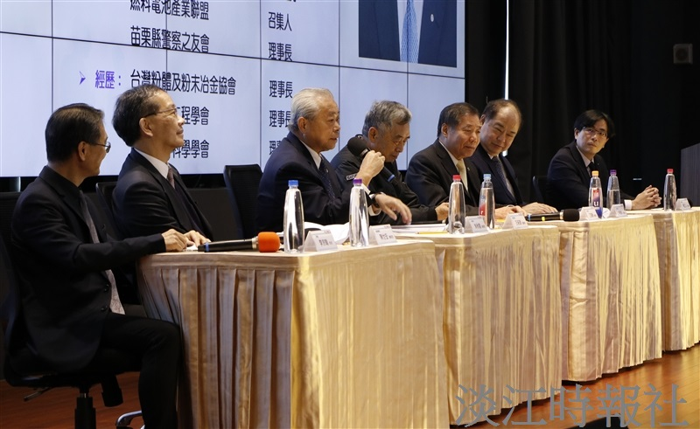
與談分享由研發長楊立人（右１）主持，工學院暨AI創智學院院長李宗翰（左1）引言，金鷹校友林健祥（右2）、江誠榮（右3）、王紹新（右4）、朱秋龍（右5）及陳世安（右6）進行交流。（攝影／黃偉）

